微谷微信照片打印机硬件

内存1-2G
存储4-8G
USB 接口 4 （投币器接口+打印机接口+ ）
RJ45接口
Audio输出 （带音频功放模块）
wifi模块
VGA接口
LVDS接口 （19、21.5、42、47、55寸屏双8PIN接口）
独立电源模块（支持3.3V\5V\12V跳帽取电）
可扩展Micr USB SD卡（最大支持32G）
要求：散热好 稳定 系统运行流畅

Wifi天线部分：不使用板载黄膜天线，使用外接全向增强天线（如下图，PS：一般主板为IPEX接口 所以需转SMA母头外螺内孔。 或直接使用SMA接口）。
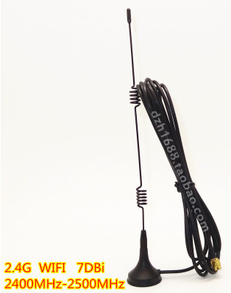 天线接头放大

问题列表
1，广告机主板的的类型，内附的操作系统是什么？linux？安卓？linux的话是什么版本linux？
安卓的话是什么版本的安卓？
2，打印机的型号?
3,广告机和打印机用什么连接？USB？wifi？蓝牙？
4，【重要：打印机的驱动是否有？广告机如何和打印机通信？】
5, 假设现在客户端使用安卓开发，硬件设备中的投币端口，打印端口，是否都提供安卓的示例代码或者一些协议细节？

1 主板类型：pcDuino V3 资料：http://www.tuicool.com/articles/a6JJBni
操作系统 Android 4.2

2 佳能ip2780 爱普生r330/R230
3 使用usb连接
4 USB转方口数据线 无驱动（有ip2700的linux版驱动）
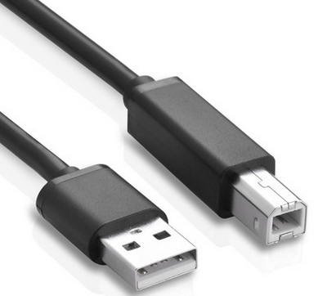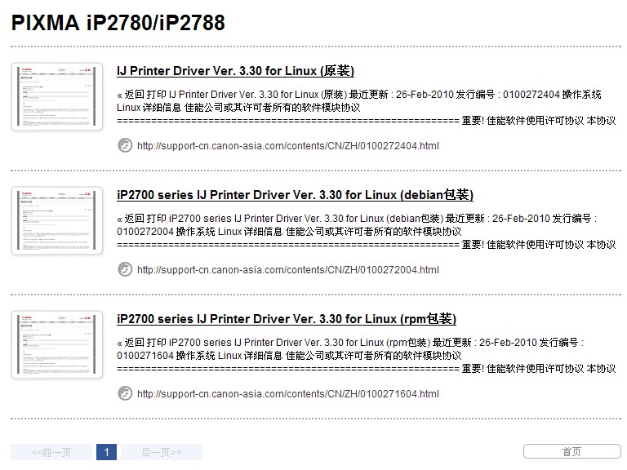

5 投币器使用USB2.0转RS232串口线 。可以提供通信协议+测试软件
淘宝店址：http://item.taobao.com/item.htm?spm=a1z09.2.9.199.0bbnHb&id=4011567795&_u=ub3mglg4a12

